北师大版2024-2025学年数学六年级下册期中复习试卷
（试卷满分：100分，考试时间：80分钟，测试范围：1~4单元）
姓名： 学号： 班级： 分数：
题号 | 一 | 二 | 三 | 四 | 五 | 六
得分
一、填空题（每空1分，共18分）
1．（本题2分）根据24×3=8×9，请你写出两个比例 ， 。
2．（本题2分）一张长方形的纸，长是10cm，宽是6cm，如果以长为轴旋转一周形成一个圆柱体，这个圆柱体的高是 cm，半径是 cm。
3．（本题3分）观察下面的图案，图形B可看作是由图形A绕点O 时针方向旋转90°得到的；图形D绕点O 时针方向旋转 °，得到图形C。
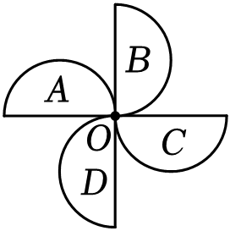
4．（本题1分）图中，把一个半径是4厘米的圆柱的底面平均分成若干个扇形，切开拼成一个近似的长方体，这个长方体前面的面积是500平方厘米，圆柱的体积是 立方厘米。
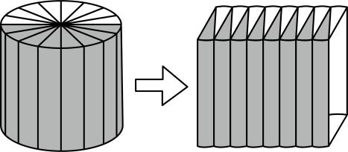
5．（本题2分）如总价一定，数量和单价成 比例，比例尺一定，图上距离和实际距离成 比例。
6．（本题2分）将一块棱长为20cm的正方体木料加工成一个最大的圆柱，这个圆柱的高是 cm，底面积是 cm²。
7．（本题1分）一个圆柱和一个圆锥等底等高，它们的体积相差75.36 cm³。如果圆锥的底面半径是3 cm，那么这个圆锥的高是 cm。
8．（本题2分）已知A：B=3：2，若A=150，则B= ；若A+B=150，则B= 。
9．（本题1分）把一个零件画在一张比例尺是50：1的图纸上，图纸上零件的长是2.5cm，这个零件的实际长度是 mm。
10．（本题2分）若 x 与 y 成正比例关系，则★等于 ，若 x 与 y 成反比例关系，则★等于 。
y | 4 | 12
x | ★ | 3
二、判断题（每题1分，共5分）
11．（本题1分）侧面积相等的圆柱，它们的体积也一定相等。（ ）
12．（本题1分）长方体、正方体、圆椎体的体积都可以用“底面积×高”来计算。（ ）
13．（本题1分）比例5：3=15：9的内项3增加6，要使比例成立，外项9应该增加6。（ ）
14．（本题1分）已知$\frac{y}{6}$=$\frac{8}{x}$（x、y均不为0），则y和x成正比例关系。（ ）
15．（本题1分）在比例尺是50：1的图纸上量得一个零件的长是4厘米，这个零件的实际长是8毫米。（ ）
三、选择题（每题1分，共5分）
16．（本题1分）下面各比中，与 $\frac{1}{4}:\frac{1}{5}$能组成比例的是( )。
A．4：5 B．5：4 C．1：20 D．20：1
17．（本题1分）一个圆柱的侧面展开图是一个正方形，这个圆柱的底面直径与高的比是（ ）。
A．1：2π B．1：π C．π：1 D．1：1
18．（本题1分）下面关系中，成反比例关系的是( )。
A．三角形的高不变，它的底和面积
B．一根绳子，剪去的一段和剩下的一段
C．平行四边形的面积一定，底和高
D．圆的面积一定，它的半径和圆周率
19．（本题1分）图中呈现的是一瓶已经喝了一些的果汁和一个圆锥形玻璃杯，如果瓶中的果汁倒入这种圆锥形玻璃杯，最多可以倒满（ ）。（容器厚度忽略不计）
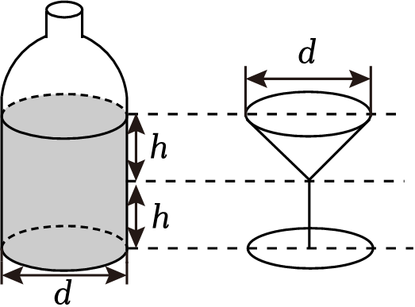
A．2杯 B．3杯 C．4杯 D．6杯
20．（本题1分）在比例尺为1：100的地图上，一个长方形面积是20cm²，这个长方形的实际面积是（ ）cm²。
A．2000 B．20000 C．200000 D．2000000
四、计算题（共22分）
21．（本题4分）计算下列图形的体积。 (单位：dm)
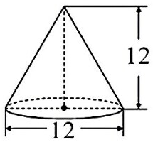

22．（本题6分）一个半圆柱如图所示，求它的表面积和体积。
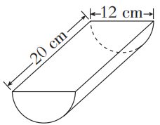

23．（本题12分）解比例。
1.5： 2.5=12：x $0.25:\frac{5}{8}=x:\frac{4}{9}$ $\frac{x}{0.5}=\frac{18}{1.2}$

五、操作题（共15分）
24．（本题4分）将下面的图形以点O为中心按顺时针方向旋转90°，然后再把得到的图形按2：1的比放大，画出每次操作后的图形。
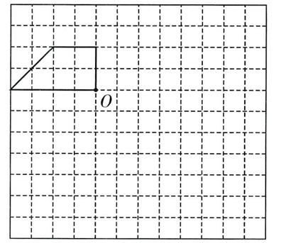
25．（本题5分）少年宫在超市的正南方向，距离超市50m；新华书店在少年宫的正东方向，距离少年．宫100m；邮局在超市的正西方向，距离超市150m；中山公园在邮局的正北方向，距离邮局50 m。在下图中画出它们的位置。
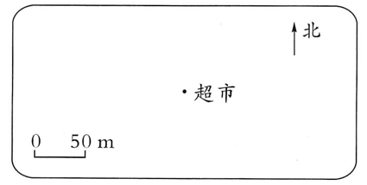
26．（本题6分）如表是李老师在数学周购买奖品时记录的奖品数与总钱数的相关数据。
奖品数/个 | 50 | 100 | 150 | 200 | 250 | ……
总钱数/元 | 200 | 400 | 600 | 800 | 1000 | ……
（1）奖品数和总钱数成 比例。（2分）
（2）根据表中的数据，在图中描出相对应的点，再连接起来。（4分）
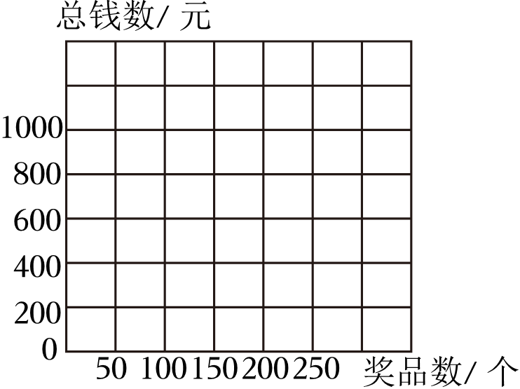
六、解决问题（共35分）
27．（本题7分）化肥厂做一个圆柱形铁皮烟囱，原计划高做10米，实际高度增加了2米，这样比原计划多用铁皮50.24平方米，实际做这个烟囱一共用去铁皮多少平方米?

28．（本题7分）我国是酒的故乡，也是酒文化的发源地。《水浒传》里白胜卖酒中装酒的木桶是圆柱形的，底面直径是40 cm，高是60 cm，一桶酒有多少升？(木桶的厚度忽略不计)

29．（本题7分）沙场有一堆近似圆锥形的沙子，底面周长是25.12米，高1.5米。如果每立方米沙子大约重2吨，这堆沙子大约重多少吨?

30．（本题7分）在比例尺是1：3000000的地图上，两地之间的距离是10厘米， 甲、乙两车同时从两地相向而行，3小时后两车相遇， 已知甲、乙两车的速度比是2：3，则甲车的速度是多少?

- （本题7分）李老师开车从甲地到乙地，若每小时行驶90千米，6小时可以到达。若每小时行驶100千米，则李老师可以提前几小时到达？（用比例的方法解答）

参考答案
1．24：8=9：3；8：3=24：9
2．10；6
3．顺；逆（或顺）；90（或270）
4．2000
5．反；正
6．20；314
7．4
8．100；60
9．0.5
10．1；9
11．错误
12．错误
13．错误
14．错误
15．正确
16．B
17．B
18．C
19．D
20．C
21．解：3.14×（12÷2）²×12×$\frac{1}{3}$
=3.14×36×4
=113.04×4
=452.16（dm³）
22．解：表面积：3.14×12×20÷2+3.14×（12÷2） ² + 12×20
=376.8+113.04+240
=729.84（cm² ）
体积：3.14×（12÷2）² ×20÷2
=113.04×20÷2
=1130.4（cm³ ）
23．
1.5： 2.5=12：x  解：1.5x=2.5×12  1.5x=30  x=20 | $0.25:\frac{5}{8}=x:\frac{4}{9}$  $\frac{5}{8}$x=$\frac{1}{4}$×$\frac{4}{9}$  $\frac{5}{8}$x=$\frac{1}{9}$  $x=\frac{8}{45}$ | $\frac{x}{0.5}=\frac{18}{1.2}$  1.2x=0.5×18  1.2x=9  x=7.5
24．解：
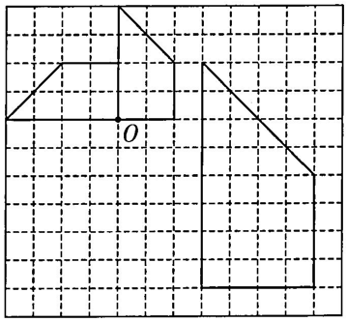
25．解：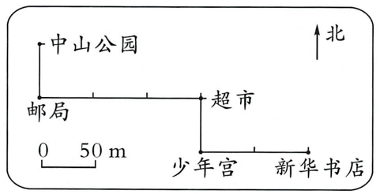​​​​​​​
26．（1）正
（2）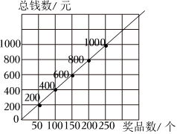
27．解：50.24÷2×(10+2)
=25.12×12
=301.44(平方米)
答：实际做这个烟囱一共用去铁皮301.44平方米。
28．解：40÷2=20（cm）
3.14×20²×60
=1256×60
=75360（cm³）
75360cm³=75.36dm³=75.36L
答：一桶酒有75.36升。
29．解：25.12÷3.14÷2
=8÷2
=4(米)
3.14×4²×1.5×$\frac{1}{3}$
=3.14×16×0.5
=50.24×0.5
=25.12(立方米)
25.12×2=50.24(吨)
答：这堆沙子大约重50.24吨。
30．解：10÷$\frac{1}{3000000}$÷100000
=3000000÷100000
=300（千米）
300÷3÷（2＋3）
=100÷5
=20（千米/时）
20×2=40（千米/时）
答：甲车的速度是40千米/时。
31．解：设若每小时行驶100千米 ，则x小时可以达到：
100x= 90×6
x=540÷100
x=5.4
6 - 5.4=0.6（小时）
答： 李老师可以提前0.6小时到达。

